Fundamentos de Banco de Dados

Conceito de Sistema  Tecnologia – conjunto de processos especiais relativos a uma determinada arte ou indústria;  Tecnologia da Informação – conjunto de recursos tecnológicos e computacionais para geração, uso e disseminação da informação;  Sistema – é um conjunto de elementos interconectados, de modo a formar um todo organizado;  Sistema de Informação – é uma série de elementos ou componentes inter-relacionados que coletam, armazenam e manipulam dados, transformando-os em informações que serão disseminadas a fim de fornecer suporte à tomada de decisão, coordenação, controle, análise e visualização em uma organização;

Dado

É algo puramente sintático, sem significação alguma. Pode ser expresso com símbolos quantificados ou quantificáveis. Pode ser uma sequência de letras ou números, uma foto, um vídeo ou um texto. Trata-se de uma representação estrutural que pode ser armazenada em um computador e processado pelo mesmo, uma vez que o processamento de dados realizado por um computador nada mais é do que uma manipulação estrutural de dados inseridos no sistema através de linguagens e programas;

Informação

Diferente do dado, uma informação não pode ser processada através de um computador. Isto acontece porque a informação é algo mais subjetivo, que traz consigo um significado, baseado ou não em um dado. O dado é puramente sintático. A informação tem semântica, ou seja, tem um significado próprio, diferente para cada pessoa, adquirido através de percepção, análise ou vivência. Algumas vezes um dado pode ser concebido como informação por um indivíduo, mas uma informação nunca será concebida como um dado por um computador, por exemplo. A informação pode até ser descrita através de dados, mas ela perde todo o significado quando desmembrada em dados e aí passa a ser apenas um dado e não mais informação, pois não detém mais um significado.

Conhecimento

O conhecimento abrange uma esfera ainda mais abstrata pois depende muito das informações obtidas e, principalmente, da experimentação destas informações. Não existe conhecimento sem vivência, sem experimentação. Podemos dizer, desta forma, que a informação é uma espécia de saber teórico ou prático, pois ele foi vivenciado, testado e experimentado, independente das informações ou dados que lhe compõem. Muitas vezes o conhecimento surge antes do dado, através das situações vividas. E só depois é que o indivíduo passa então a transformar esse conhecimento em informação e pode então desmembrá-lo em dado;

Modelo 3 camadas

As três partes de um ambiente modelo três camadas são: camada de apresentação, camada de negócio e camada de dados. Características esperadas em uma arquitetura cliente-servidor 3 camadas:

O software executado em cada camada pode ser substituído sem prejuízo para o sistema;

Atualizações e correções de defeitos podem ser feitas sem prejudicar as demais camadas. Por exemplo: alterações de interface podem ser realizadas sem o comprometimento das informações contidas no banco de dados;  Camada de apresentação: é chamada de GUI(Graphical User Interface), ou simplesmente interface. Esta camada interage diretamente com o usuário, é através dela que são feitas as requisições com consultas, por exemplo.

Camada de negócio: também chamada de lógica empresarial, regras de negócio ou funcionalidade. É nela que ficam as funções e regras de todo o negócio. Não existe uma interface para o usuário e seus dados são voláteis, ou seja, para que algum dado seja mantido deve ser utilizada a camada de dados.

Camada de dados: é composta pelo repositório das informações e as classes que a manipulam. Esta camada recebe as requisições da camada de negócio e seus métodos executam essas requisições em um banco de dados. Uma alteração no banco de dados alteraria apenas as classes da camada de dados, mas o restante da arquitetura não seria afetado por essa alteração.

Conceitos

Banco de dados ou base de dados são coleções organizadas de dados que de relacionam de forma a criar um sentido(informação) e dar mais eficiência durante uma pesquisa ou estudo.

Conjunto de campos(field)- Registro(record)

Conjunto de registros(record)- Arquivo(file) ou Tabela(table)

Conjunto de tabelas(table)- Banco de dados (Data Base)

Chaves – uma chave em um banco de dados é uma coluna da tabela que permite, para cada linha, identificar essa linha (caso seja a chave primaria), ou relacionar com outra tabela no caso de chave estrangeira.

Chave primaria – atributo ou combinação de atributos que possuem a propriedade de identificar de forma única uma linha da tabela. Corresponde a um atributo determinante. Cada tabela deve incluir um campo ou conjunto de campos que identifique de forma exclusiva, cada registro armazenado na tabela. Essas informações são chamadas de chave primaria da tabela.

Chave estrangeira – ocorre quando um atributo de uma relação for chave primaria em outra relação. Em outras palavras, sempre que houver o relacionamento 1:N entre duas tabelas, a tabela 1 receberá a chave primaria e a tabela N receberá a chave estrangeira.

Chave simples – é a chave que possui apenas um campo.

Chave composta – é a chave que possui mais de um campo.

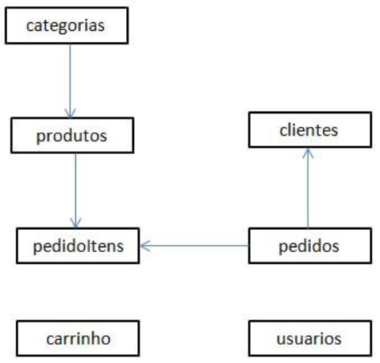Modelo conceitual

A modelagem conceitual baseia-se no mais alto nível e deve ser usada para envolver o cliente, pois o foco aqui é discutir os aspectos do negócio do cliente e não da tecnologia. Os exemplos de modelagem de dados vistos pelo modelo conceitual são mais fáceis de compreender, já que não há limitações ou aplicação de tecnologia específica. O diagrama de dados que deve ser construído aqui é o Diagrama de Entidade e Relacionamento, onde deverão ser identificados todas as entidades e os relacionamentos entre elas. Este diagrama é a chave para a compreensão do modelo conceitual de dados.

Modelo lógico

O modelo lógico já leva em conta algumas limitações e implementa recursos como adequação de padrão e nomenclatura, define as chaves primarias e estrangeiras, normalização, integridade referencial, entre outras. Para o modelo lógico deve ser criado levando em conta os exemplos de modelagem de dados criados no modelo conceitual.

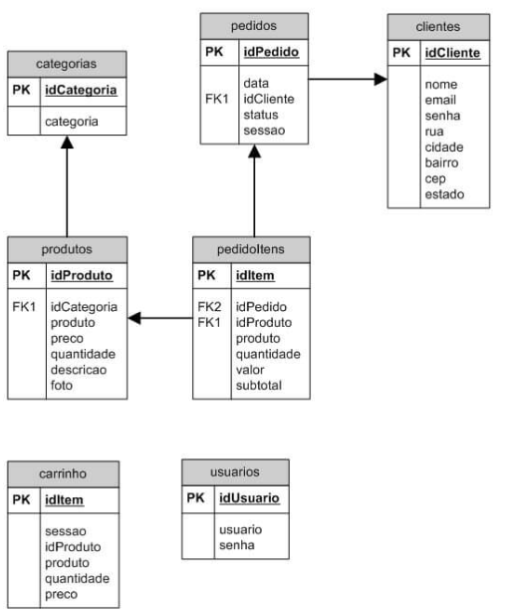

Modelo físico

No modelo físico fazemos a modelagem física do modelo de banco de dados. Neste caso leva-se em conta as limitações impostas pelo SGBD escolhido e deve ser criado sempre com base nos exemplos de modelagem de dados produzidos no item anterior, modelo lógico.

Modelo entidade relacionamento

É o modelo de dados para descrever os dados ou aspectos de informação de um domínio de negócio ou seus requerimentos de processo, de uma maneira abstrata que em última análise se presta a ser implementada em um banco de dados, como um banco de dados relacional. Os principais componentes dos Modelos Entidade Relacionamento (MER) são as entidades(coisas, objetos) suas relações e armazenamento em banco de dados.

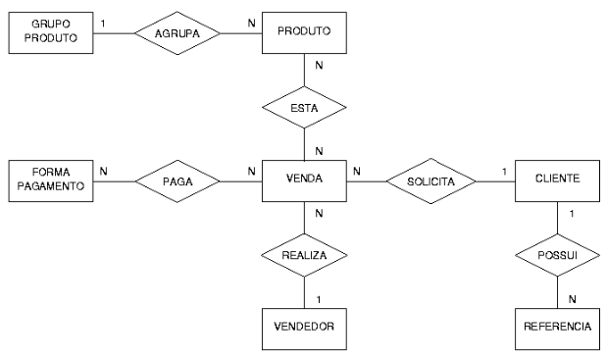

Relacionamentos

Relacionamento entre entidades é o tipo de ocorrência existente entre entidades e aplicáveis no processo de modelar dados. Entender isso é importante pois um modelo consistente é a base para um banco de dados de sucesso. O símbolo que representa o relacionamento no Diagrama de Entidade e Relacionamento(DER) é um losango com o nome do relacionamento escrito no seu interior, como no exemplo a seguir.

Existem três tipos de relacionamento entre entidades:

- um para um ( 1:1 )

- um para muitos ( 1:N )

- muitos para muitos ( N:M )

Relacionamento Um para Um

O relacionamento um-para-um é usado quando uma entidade A se relaciona com uma entidade B e vice-versa. Este relacionamento é representado pelo sinal 1:1:

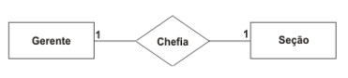

Relacionamento Um para Muitos

O relacionamento um-para-muitos é usado quando um entidade A pode se relacionar com uma ou mais entidades B. Este relacionamento é representado pelo sinal 1:N:

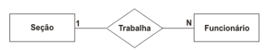

Relacionamento Muitos para Muitos

O relacionamento muitos-para-muitos é usado quando várias entidades A se relacionam com várias entidades B. Este relacionamento é representado pelo sinal N:M:

